**Toyota Hilux Vigo Dubble cab 3.0G**

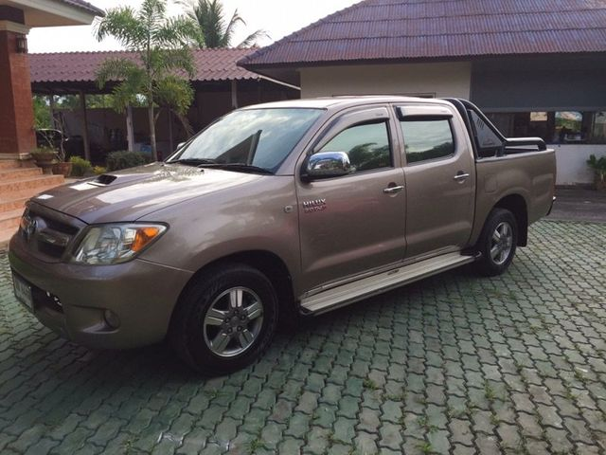

ขาย Toyota Hilux Vigo Dubble cab 3.0G ท็อปสุด 4 ประตู สีน้ำตาล รถสภาพดี วิ่งน้อย รถผู้หญิงใช้คะ สนใจติดต่อ กดเพื่อดูเบอร์โทร xxxxxx365 ขายราคา 325,000 บาท ดูรถได้ในมหาวิทยาลัยแม่โจ้

# Toyota Fortuner 3.0 V.4WD.NAVI (CHAMP)2013

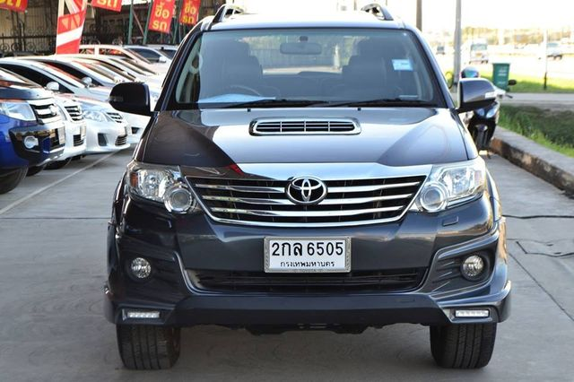

รถสวย รถดี คัดมาอย่างดี เน้นคุณภาพ รถไม่เคยประสบอุบัติเหตุมาก่อน และไม่เคยโดนน้ำท่วมมาก่อน 799,000

# VIGO 4WD

# Toyota HILUX VIGO 2005 VIGO 4WD à¸£à¸¹à¸à¸à¸µà¹ 1

# 3000cc เกียร์ธรรมดา รถสวยมือเดียวตั้งแต่ป้ายแดง ขับดี เกียร์โฟว์ เข้าปกติ ใช้ดีมากๆ สด/ผ่อน

# Fortuner ปี2006

# Toyota FORTUNER 2006 Fortuner à¸à¸µ2006 à¹à¸à¸£à¸·à¹à¸­à¸3.0à¸à¸±à¸4 à¸£à¸à¸ªà¸§à¸¢à¸à¸£à¹à¸­à¸¡à¹à¸à¹à¸à¸²à¸ à¸£à¸¹à¸à¸à¸µà¹ 2

# ราคา509,000บาท

# TOYOTA VIGO CHAMP 2.7

# Toyota HILUX VIGO 2011 ðà¹à¸à¸£à¸à¸³à¹à¸à¸´à¸ 0 à¸à¸²à¸à¸£à¸±à¸à¸£à¸ð TOYOTA VIGO CHAMP 2.7 à¹à¸à¸à¸à¸´à¸ SMART CAB à¹à¸à¸µà¸¢à¸£à¹à¸à¸£à¸£à¸¡à¸à¸² à¸à¸µ2011 à¸£à¸à¸à¹à¸²à¸à¸ªà¸§à¸¢à¹à¸à¸´à¸¡à¹à¸¡à¹à¸¡à¸µà¸à¸£à¸£à¸à¸¸à¸à¸«à¸à¸±à¸à¸à¸´à¸à¹à¸à¹à¸ªLPGà¹à¸à¹à¸à¹à¸­à¸à¸à¸£à¸°à¸«à¸¢à¸±à¸à¸ªà¸¸à¸ à¸£à¸¹à¸à¸à¸µà¹ 2

# 309,000 เบนซิน SMART CAB เกียร์ธรรมดา ปี2011 รถบ้านสวยเดิมไม่มีบรรทุกหนักติดแก็สLPGใต้ท้องประหยัดสุด

# Toyota HILUX VIGO CHAMP 2.5 E

# Toyota HILUX VIGO 2014 Toyota HILUX VIGO CHAMP 2.5 E TRD DOUBLECAB PRERUNNER à¸à¸µ 2015 à¸£à¸¹à¸à¸à¸µà¹ 1

# 599,000 กระจกไฟฟ้า กระจกมองข้างปรับและพับเก็บไฟฟ้าแบบโครเมี่ยม ไฟเลี้ยวที่กระจกมองข้าง เบาะผ้า พวงมาลัยเพาเวอร์ กุญแจรีโมท เซ็นทรัลล็อค ไมล์ดิจิตอล แอร์ วิทยุ CD MP3 ไฟตัดหมอก ล้อแม็กซ์ พื้นปูกระบะ บันไดข้าง กันสาด FULL OPTION

# Champ TRD VN Turbo หล่อจบ ปี 2013

# Toyota HILUX VIGO 2013 à¸­à¸­à¸à¸£à¸ 999 à¸à¸²à¸ Champ TRD VN Turbo à¸«à¸¥à¹à¸­à¸à¸ à¸à¸µ 2013 à¸£à¸¹à¸à¸à¸µà¹ 1

# 458,000 Champ Smartcab TRD 2.5 VN Turbo ปี 2013 เกียร์ธรรมดา Grand Sale ราคา 458,000 บาท เท่านั้น - TRD แท้แน่นอน ทั้งภายนอก-ภายใน- ชุดแต่งสเกิร์ตแท้รอบคัน- ล้อ TE 37 ขอบ 18 โดนๆ ลงตัว- เบาะทรงสปอร์ตปัก TRD  - จอ DVD ทัชสกรีน- Options. ไม่บรรยาย รอคุณมาสัมผัส ทดลองขับได้

# TOYOTA VIGO 2.5J ดีเชล ปี2013

# Toyota HILUX VIGO 2013 TOYOTA VIGO 2.5J à¸à¸µà¹à¸à¸¥ à¸à¸µ2013 à¹à¸¡à¹à¸à¹à¸«à¸¡à¹à¸¢à¸²à¸à¹à¸«à¸¡à¹ à¸à¸¸à¸à¹à¸à¹à¸TRD à¸­à¸­à¸à¸£à¸ 0 à¸à¸²à¸ à¸£à¸¹à¸à¸à¸µà¹ 1

# มาใหม่ครับ พร้อมแต่งแม้กใหม่ยางใหม่ ชุดแต่งTRD หล่อๆเลยครับ VIGO CHAMP 2.5 opencab ปี 2013 สภาพสวยมาก ไมล์น้อย 9 หมื่นกว่าโล 💸ราคา. 399,000. บาท💸

# Toyota HILUX REVO2016

# Toyota HILUX REVO 2016 Toyota HILUX REVO à¸à¸µ 2016 à¸£à¸¹à¸à¸à¸µà¹ 1

# 2016" Toyota Revo 2.4 CC 4 ประตู PRERUNNER สีน้ำเงิน เกียร์ ออโต้ กระจกไฟ้า กระจกมองข้างปรับไฟฟ้า เบาะหนัง ABS/AIRBAG คู่ พวงมาลัยมัลติฟังก์ชั่น รถสวยใช้งานน้อยไมล์ 2X,XXX Km  ราคา 599,000 บาท

# Toyota HILUX REVO 2.4J ปี 2016

# Toyota HILUX REVO 2016 Toyota HILUX REVO 2.4J à¸à¸µ 2016 à¸£à¸¹à¸à¸à¸µà¹ 1

# เบาะหนัง พวงมาลัยเพาเวอร์ แอร์ วิทยุ CD MP3 ไฟตัดหมอก พื้นปูกระบะ กันสาด 449,000

# Toyota FORTUNER 2013

# Toyota FORTUNER 2013 Toyota FORTUNER à¸à¸µ 2013 à¸£à¸¹à¸à¸à¸µà¹ 1

# TOYOTA FORTUNER CHAMP 3.0 V 4WD NAVI A/T 2013 (MK-2190) ✅ ราคา 899,000 บาท

# Toyota HILUX REVO 2.4 AT ปี 2017

# Toyota HILUX REVO 2017 Toyota HILUX REVO 2.4 AT à¸à¸µ 2017 à¸£à¸¹à¸à¸à¸µà¹ 1

# "REVO เครื่อง 2.4 E เกียร์ออโต้ เครดิตดี ฟรีดาวน์" -ABS/AIRBAG 3ใบ699,900

# Toyota fortuner 2.5 G 2013 mt

# Toyota 2013 à¸à¸µà¹à¸à¸¥ Toyota fortuner 2.5 G 2013 mt à¸£à¸à¸à¹à¸²à¸ à¸¡à¸·à¸­à¹à¸à¸µà¸¢à¸§ à¹à¸à¸µà¸¢à¸£ à¸à¸£à¸£à¸¡à¸à¸² à¹à¸¡à¹à¸¡à¸µà¸à¸à¸«à¸à¸±à¸ à¸«à¸£à¸·à¸­ à¸à¸¥à¸´à¸à¸à¸§à¹à¸³ à¹à¸à¸£à¸·à¹à¸­à¸ à¸à¸µà¹à¸à¸¥ à¸à¸£à¸°à¸«à¸¢à¸±à¸à¸à¹à¸³à¸¡à¸±à¸ à¹à¸¡à¸¥à¹à¸à¹à¸­à¸¢ 50000 à¸£à¸¹à¸à¸à¸µà¹ 2

# ถบ้าน มือเดียว เกียร ธรรมดา ไม่มีชนหนัก หรือ พลิกคว่ำ เครื่อง ดีเซล ประหยัดน้ำมัน ไมล์น้อย 615,000

# BMW

# BMW 528i M Sport Lci 2,090,000

# BMW SERIES 5 2016 BMW 528i M Sport Lci à¸¡à¸µBSIà¸à¸¶à¸à¸à¸µ2020 Topà¸ªà¸¸à¸ à¸à¸£à¸°à¸à¸¹à¸à¸¹à¸ à¹à¸à¸´à¸à¸à¸²à¸à¹à¸²à¸¢à¹à¸à¹à¹à¸à¸°à¹à¸à¹à¸² à¸­à¸­à¸BMW Thailand à¸à¸µ2015 à¸£à¸¹à¸à¸à¸µà¹ 1

# เครื่องเบนซิน twinpower turbo 218ม้า กียร์ไฟฟ้า8speed แรงและประหยัด ชุดแต่งMทั้งคันจากโรงงาน มีPaddle shift ไฟหน้า LED เลี้ยวตามพวงมาลัย จอคอมมาน8" wide screen ระบบนำทาง Navigator  i-drive Touch Pad

# BMW 520i - F10 20141,590,000

# BMW SERIES 5 2014 à¸à¸²à¸¢ BMW 520i - F10 à¸£à¸à¸à¸µ 2014 à¹à¸à¹ LCI à¹à¸¥à¹à¸§ à¸¢à¸±à¸à¸¡à¸µ BSI à¸£à¸à¸ªà¸ à¸²à¸à¸ªà¸§à¸¢à¹à¸à¹à¸°à¸ªà¸¸à¸à¹à¸à¹à¸° à¸£à¸¹à¸à¸à¸µà¹ 1

# นนี้ BMW 520i เป็นตัว Lci แล้วนะคะ โฉม F10 รถออกศูนย์ สีขาวเบาะน้ำตาล รถปี 2014 จดทะเบียนปี 2017 รถประวัติดี ไม่มีชนหนัก ไม่มีน้ำท่วม ไม่กลับไมล์แน่นอน

# BMW X1 sDrive18i xLine F48 20181,679,000

# BMW X1 2018 BMW X1 sDrive18i xLine F48 à¸ªà¸µà¸à¸³ à¸à¸µ2018 à¹à¸à¸¡à¸à¸±à¸à¸à¸¸à¸à¸±à¸ à¸£à¸à¹à¸à¹à¸²à¸à¸­à¸à¸à¸à¹à¸à¸µà¸¢à¸§ à¹à¸à¹à¸à¸²à¸ 2x,xxxà¸à¸¡.à¸£à¸à¸¨à¸¹à¸à¸¢à¹BMWThailand à¸¡à¸µBSI à¸£à¸à¸ªà¸§à¸¢à¸ªà¸ à¸²à¸à¹à¸«à¸¡à¹à¸¡à¸²à¸à¹ à¸£à¸¹à¸à¸à¸µà¹ 1

# BMW X1 sDrive18i xLine F48 สีดำ ปี2018 โฉมปัจจุบัน รถเจ้าของคนเดียว ใช้งาน 2x,xxxกม.รถศูนย์BMWThailand มีBSI รถสวยสภาพใหม่มากๆ กุญแจรีโมท ปุ่มPushStart เบาะหนังปรับไฟฟ้าเมมโมรี พ.มัลติฯ ครูสคอนโทรล ประตูท้ายไฟฟ้าพร้อมเซนเซอร์เตะเปิด จอiDrive กล้องมองหลัง เนวิเกเตอร์ แอร์ดิจิตอล โหมดขับEco-Sport Airbag ABS

# BMW 530e M-Performance 2018 2,990,000

# BMW SERIES 5 2018 à¹à¸«à¸¡à¹à¸¥à¹à¸²à¸ªà¸¸à¸ BMW 530e M-Performance à¸à¸µ2018 à¸à¸£à¸°à¸à¸±à¸à¸ à¸±à¸¢à¸à¸±à¹à¸1 à¸à¸£à¹à¸­à¸¡à¸à¸¸à¸à¹à¸à¹à¸à¸à¸²à¸à¹à¸£à¸à¸à¸²à¸ à¸£à¸¹à¸à¸à¸µà¹ 1

# BMW 530e M Performance(G30) เครื่องเบนซิน Plug-in Hybrid ปี18 เครื่อง turbo พร้อมชุดแต่ง M-Sportแต่งมาจากโรงงาน รถสภาพใหม่มากๆ เดิมๆทั้งคัน ไม่ชน ไม่น้ำท่วม ไม่มีปัญหาแน่นอน